МКОУ «Карлинская СШ имени И.С.Полбина»

Конкурсно-познавательная программа

Работу выполнил учитель истории и обществознания
МКОУ «Карлинская СШ им.И.С.Полбина»
с.Карлинское
Майнский район
Ульяновская область
Патрикеева Ольга Алексеевна.
Цели:
Обучающая: познакомить учащихся с традициями духовной культуры христианского народа; расширить знания учащихся о православных традициях русского народа
Развивающая: повышать мотивацию к изучению культурных традиций; Расширить знания учащихся о православных праздниках, их названиях и происхождении; воспитание уважительного отношения к культурным традициям страны, создание условий для возрождения и изучения народной культуры расширить кругозор учащихся
Воспитательная: воспитывать у детей уважение к культурно-историческим традициям русского народа; формировать коммуникационную культуру общения учащихся. Формирование у ребенка понимания духовно-нравственных ценностей. приобщение учащихся к традициям православных праздников создать условия для художественно - эстетического и творческого развития личности ученика через знакомство с православными праздниками
Участники: учащиеся 1-7 классов МОУ
Формы и методы реализации:
• совместная деятельность педагога и учащихся по подготовке внеклассного мероприятия: работа с литературой и cайтами интернет, разработка сценария;
• самостоятельная работа учащихся по подготовке;
• проведение мероприятия
Место проведения : Актовый зал школы
Оборудование: празднично оформленный стол: скатерть, пасхальные яйца, куличи, творожные пасхи; иллюстрации православных храмов; шаблоны для раскрашивания пасхального яйца, цветные карандаши; фонохрестоматия с колокольным звоном.
Подготовительная работа:
• Ученики собирают материал о праздниках из книг, журналов, справочной литературы
• Ученики находят стихи, поговорки, народные приметы, связанные с народными праздниками
• Учитель подбирает необходимый иллюстративный материал к занятию
Оформление: - на сцене висят картинки,5 пустых ватмана, которые к концу мероприятия должны превратиться в импровизированный календарь
7 января.  Рождество.  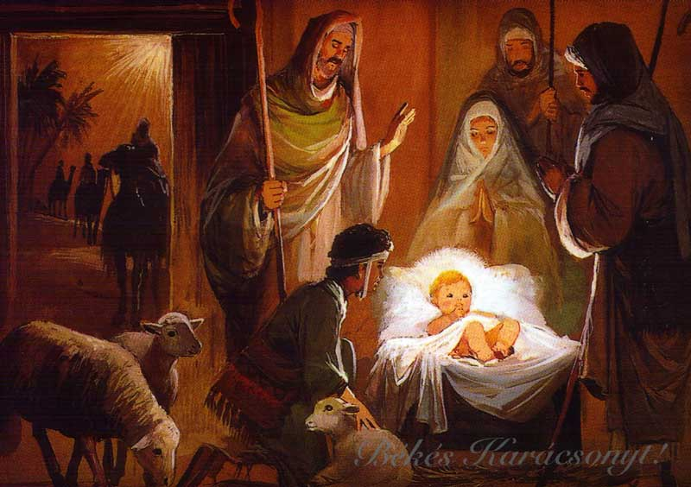 | 19 января  Крещение.  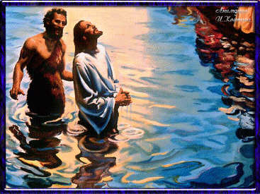 | 5 апреля 2015г.  Вход Господень в Иерусалим. Вербное воскресенье  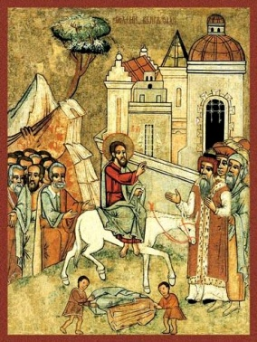 | 12 апреля 2015г.  Пасха. | 31 мая 2015г.  Троица. Пятидесятница.  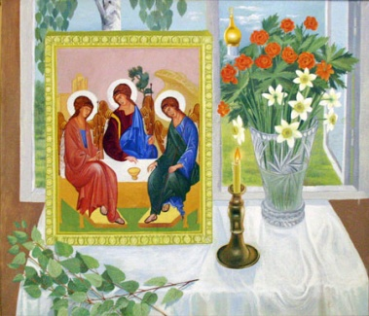
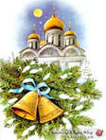 | 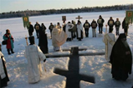 | 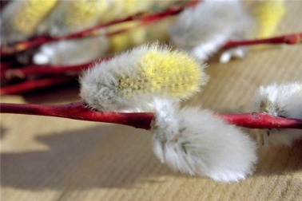 | 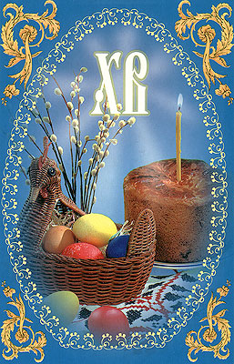 | 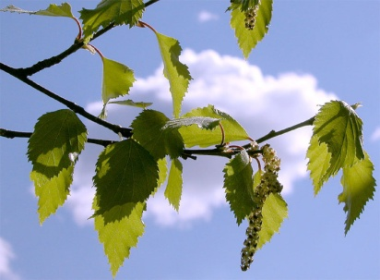
-на сцене стоит стол, на котором стоят графин с водой, кулич, лежат веточка вербы, веточка березы, новогодняя игрушка в виде звезды.
-карточки с названием праздников и числами и названием месяцев.
-карточки для работы жюри, шаблоны для раскрашивания пасхальных яиц, цветные карандаши; 5 стаканов ,5 ложек и высокая тарелка с водой.
-на стенах висят картины православных праздников.
Жюри подводят итоги после каждого конкурса.
 | Конкурсы | Баллы | 1команда | 2команда | 3команда | 4команда | 5команда
1 | Визитная карточка  1.Пазлы  2.Дата  3.Что мы знаем о празднике | 5  2  10
2 | Художественный  Картинки | 10
3 | Водяной | 5
4 | Конкурс стихов | 10
5 | Пасхальные яйца
6 | Загадки. | От  кол-ва  ответов
 | Символы. Конкурс для зрителей

Ученик:
Строгий обычай
Яркому достоинству примеров
Вряд ли толкования нужны.
Как же без надежды и без веры,
Без любви родимой стороны?
Испытаний горькие уроки
Не стираю с памяти эпох.
Пережить тяжелые пороки
Помогал обычно предкам Бог.
В основном же был обычай строгий –
Брали всю нагрузку на себя.
Отчего терялись даже боги,
Наших предков искренне любя…
Вступительное слово учителя. В русской деревне все праздники включались в единую многоступенчатую последовательность. Они справлялись из года в год, из века в век в определенном порядке, установленном традицией. Различались русские праздники и по своему происхождению. К установленным православным вероучением относились Пасха с двунадесятыми, то есть двенадцатью праздниками в честь Иисуса Христа и Божьей Матери, и храмовые — местные праздники, отмечавшиеся в дни освящения храмов или в дни памяти о значительных событиях из жизни святых, в честь которых построены храмы.
Сегодня мы с вами будем говорить о некоторых праздниках и составим календарь. А о каких праздниках мы будем говорить покажет 1 конкурс.

Конкурс. Визитная карточка
1.Собрать пазлы.
Каждая команда представляет по два игрока, которые должны собрать из разрозненных пазлов рисунок. На столе жюри лежат рисунки собранных пазлов, участники команд прикрепляют свои рисунки на пустые ватманы.
2.Дата
Ребята среди карточек с датами и месяцами должны найти и прикрепить к ватману соответствующие даты.
3.Что мы знаем о празднике.
Участники команд должны рассказать все, что знают о празднике.

Конкурс. Художественный.
1.Картинки
Участники конкурса продолжают заполнять календарь на ватманах. На стенах актового зала висят картинки праздников. Участники должны перенести эти изображения на «календарь». Оценивается правильность выбора и скорость выполнения задания
Ведущий.
Рождество - великий день всего христианского мира - издавна сопровождалось красочными народными обычаями. Во многих странах, как и в России, его считали одним из главных семейных праздников. Рождество Христово слилось с древним славянским обрядом - Святками. Святочные обряды со временем превратились в рождественские современной России Рождество стало официальным праздником в 1991 году, когда 7 января стало нерабочим днём. После Великого Рождества начинаются святки – две недели до Крещения. В эти дни ряженые с колядками ходили из дома в дом или останавливались под окнами и славили родившегося Христа, а также желали всем добра и благоденствия.
Сегодня мы не будем колядовать, но проведем конкурс стихов.
Конкурс стихов.
Капитаны выбирают листок со стихом. Команда выбирает, кто будет читать. Второе задание этого конкурса: лист со стихом нужно прикрепить к ватману с праздником, которому посвящен.
Пока команды готовятся, ведущий проводит викторину со зрителями. За правильный ответ ученики получают призы карманными православными календарями.
Вопросы для викторины:
1.На какой месяц приходятся три православных Спаса?
(На август: Медовый, Яблочный, Ореховый.)
2.28 августа отмечается праздник Успения Пресвятой богородицы. Кончина Пречистой Девы Марии была тихой и светлой, что церковь назвала ее успением. Что означает это слово? (сон).
3.19 августа праздник Преображение Господне. В этот день в храме освящают созревшие фрукты. Какие фрукты освещают? (яблоки).
4.В этот день всякая работа считается величайшим грехом. Народ говорит, что в этот день «и птица гнезда не вьёт, и девушка косу не плетёт». Что же это за праздничный день? (Благовещение.7 апреля)
5.После какого православного праздника было принято играть свадьбы? (Покров Пресвятой Богородицы -14 октября).
6.Какой праздник проходит на сороковой день после Пасхи.( Вознесение Господне)
Стихи
Рождество.
В этот светлый праздник -
Праздник Рождества
Мы друг другу скажем
Теплые слова.
Тихо снег ложится:
За окном зима,
Чудо здесь свершится
И зажжет сердца.
Пусть улыбки ваши
В этот дивный день
Будут счастьем нашим
И подарком всем.
Льются звуки жизни,
Счастья и добра,
Озаряя мысли
Светом Рождества.

Крещение.
Есть важный праздник христианского народа,
И семьи подадут в канун его кутью на стол.
Когда Иисус Христос крещенье принял в Иордана водах,
Святой Дух в виде голубя к нему сошел.
С тех пор великий день Христа Крещение!
Вода простая станет в этот день святой.
Больным она приносит исцеление,
А в дом любой – порядок и покой.

Вербное воскресенье.
А. Блок
Мальчики да девочки
Свечечки да вербочки
Понесли домой.
Огонечки теплятся,
Прохожие крестятся,
И пахнет весной.
Ветерок удаленький,
Дождик, дождик маленький,
Не задуй огня!
В воскресенье Вербное
Завтра встану первая
Для светлого дня.

Пасха.

Светлое Христово Воскресение.
Колокольный звон летит с небес,
И во славу Бога песнопения,
Ликование - "Христос воскрес!"
В праздник Вам дарю яйцо пасхальное.
Поздравляю, что Христос воскрес!
Наш разлад - явление случайное,
В Светлый праздник след его исчез.
Нет в душе обидного томления,
И любовь воскресла, как Христос.
Наше неизбежно примирение!
Вновь надежду нам Христос принес.

Троица.
По широким зеленым полям,
Словно вод весенних разливы,
Распеваясь, со звоном, летят
Колокольные переливы.
Как красавицы сонных грез,
Что молочно наутро меркли,
В кружевных зеленях берез
Чистым светом белеют церкви.
Выстлан травами весь амвон,
Дух весенний нигде не скроется.
Наступает со всех сторон
Праздник чистый, святой день Троицы.
В упоеньи церковный хор
Распевается чуть нестройно.
Все добрей колокольный звон,
И на сердце с молитвой спокойно.
Ведущий.
Крещение Господне - христианский праздник, отмечаемый в честь крещения Иисуса Христа в реке Иордан Иоанном Крестителем. Накануне или в день Праздника Крещения Господня многие верующие отправляются к водоемам или заранее вырубленным при храмах прорубям. Священник совершает чин освещения воды: произносит молитвы и троекратно погружает крест в воду. Все желающие могут троекратно погрузится в воду с молитвой: «Во имя Отца и Сына и Святаго Духа», и этим действием освящаются душа и тело человека. Конкурс. Водяной

Сейчас команды тоже будут иметь дело с водой. В конкурсе принимает участие вся команда.
На одном конце зала стоят 5 стаканов, с другой стороны тарелка с водой. Ребята должны по очереди носить ложкой воду из тарелки в стаканы. Конкурс продолжается пока звучит музыка. Выигрывает команда, которая перенесла больше воды.
Ведущий.

Вербное воскресенье или Вход Господень в Иерусалим – двунадесятый праздник церковного календаря. У Вербного воскресенья нет фиксированной даты – оно отмечается за неделю до Светлой Пасхи. Согласно Библейскому сюжету в этот день Иисус въехал в ворота Иерусалима на осле. Его торжественно встречали горожане и бросали под ноги пальмовые ветви – символ мира, спокойствия.. Наверно, поэтому праздник этот очень чистый, светлый и радостный.
На какое бы число не приходилось Вербное воскресенье, это всегда весенний праздник. Первое дерево, которое распускается весной – верба. Поэтому на Руси пальмовую ветвь заменили веточками вербы. В этот день можно увидеть людей, которые несут в руках веточки вербы, освещают их в церкви, украшают ими свой дом, дарят их друг другу и обязательно хранят весь год возле иконы. В народе существовал обычай легонько ударять веточками своих родных и близких. Считалось, что это убережет от болезни, сглаза.
Вербное воскресенье означает признание существования Иисуса Христа, победу веры. Вход Иисуса Христа в Иерусалим – это символ входа человека в рай Праздник предвосхищает Пасху, хотя верующим еще предстоит самая строгая неделя Великого Поста.
Ведущий.
Па́сха в христианстве также Воскресе́ние Христо́во— древнейший христианский праздник; главный праздник богослужебного года. Установлен в честь воскресения Иисуса Христа. Главный подарок этого праздника- пасхальные яйца. Христиане расписывают яйца, красят их в разные цвета, а затем дарят родным и друзьям.
Сейчас у нас тоже откроется мастерская по росписи пасхальных яиц. Команды получают шаблоны для раскрашивания пасхальных яиц.
Желающие из зрителей тоже могут принять участие в раскраске шаблонов Конкурс. Пасхальные яйца
.
Ведущий
Христианский праздник Троица является одним из православных двунадесятых праздников, который отмечается на 50 день после Пасхи, в воскресенье. Церкви западной традиции отмечают в этот день сошествие на апостолов Святого Духа, Пятидесятницу, а саму Троицу – в следующее за ней воскресение. В наши дни Троицу особенно празднуют в сельской местности. Утром в храмах совершаются праздничные богослужения, а вечером можно посетить концерты, народные гуляния,
Мы по улице гуляем,
Хороводы выбираем.
Где веселый народ-
Тут наш будет хоровод.
Конкурс.Загадки.

Участники становятся по кругу. Пока звучит музыка ребята передают из рук в руки веточку березы. По окончании музыки, у кого остается веточка, должен отгадать загадку. Если загадка не разгадана, участник выбывает из конкурса.
На лугу и в поле мы его встречаем,
Лепесточки белые мы на нем считаем.
Сердцевинка желтая у цветка того,
Будто крошка – солнышко забралось в него. (Ромашка).
Колосится в поле рожь, там во ржи цветок найдешь,
Хоть не красный он, а синий, все ж на звездочку похож. (Василек)
Четыре ярко – красных блестящих лепестка,
И зернышки в коробочке у этого цветка.
За зернышками этими ты бегал в огород,
На грядке в огороде такой цветок растет. (Мак).
То фиолетовый, то голубой. Он на опушке встречался с тобой.
Звонким названием он наделен, посмотришь – подходит название это,
Но никогда нам не слышался звон из голубого лесного букета. (Колокольчик).
Есть один такой цветок, не вплетешь его в венок,
На него подуй слегка, был цветок – и нет цветка.(Одуванчик).
Эти насекомые детям всем знакомые.
Ни зверь, ни птица, а нос, как спица.
Летит – пищит, сядет – молчит. (Комар).
Погляди на молодцов – веселы и бойки.
Волокут со всех концов материал для стройки.
Без работы, хоть убей, жить не может … (муравей).
Что за чудо, что за диво –
На цветке цветок сидит.
Хочешь посмотреть поближе –
Как он тут же улетит.(Бабочка).
Стройная девица очень,
Только жалит, между прочим.
Но и в России, и в Италии
Дамы завидуют её тонкой талии. (Оса).
Очень легкий, как былинка,
Сам зеленый, как травинка,
На лугах, в лесах, у речек в травах прячется…(кузнечик).
Он всю зиму в шубе спал,
Лапу бурую сосал
А проснувшись, стал реветь.
Этот зверь лесной (Медведь)
Много бед таят леса,
Волк, медведь там и лиса.
Там зверек живет в тревоге,
От беды уносит ноги
Ну-ка, быстро отгадай-ка,
Как зверек зовется? (Зайка)
В новой стене, в круглом окне
Днём стекло разбито, а ночью вставлено (Прорубь)
На весь мир хватает
И во все щели пролезает. (Свет).
Доброе, хорошее, на всех глядит,
А людям на себя глядеть не велит (Солнце)
Прозрачен, как стекло, да не вставишь в окно (Лёд)
Солнце выглянет – заплачет,
Солнца нет- слезинки спрячет (Сосулька)
Заря-заряница, красная девица,
Травку выпускает, росу расстилает.
Едет стороной с сохой, бороной,
С ключевой водой. (Весна).
На жарком солнышке подсох
И рвется из стручков ...(Горох)
Синий мундир, белая подкладка,
В середине - сладко.(Слива)
Наши поросятки выросли на грядке,
К солнышку бочком, хвостики крючком.
Эти поросятки играют с нами в прятки.(Огурцы)
За кудрявый хохолок
Лису из норки поволок.
На ощупь - очень гладкая,
На вкус - как сахар сладкая.(Морковь)
На припеке у пеньков много тонких стебельков,
Каждый тонкий стебелек держит алый огонек,
Разгребаем стебельки-собираем огоньки.(Земляника)
Мала, как мышь,
Красна, как кровь,
Вкусна, как мед.(Вишня)
Что без боли и без печали доводит до слез? (Лук)
Вверху зелено, внизу красно,
В землю вросло.(Свекла)
Красненькая Матрешка
Беленькое сердечко.(Малина)
Круглое, румяное с дерева достану я,
На тарелку положу, «Кушай, мамочка»,- скажу.(Яблоко)
Жюри подводит итоги конкурса.
Ведущий приглашает на сцену 5 зрителей, которые берут по одному предмету со стола и становятся возле листа «календаря» ,которому соответствует символ.( графин с водой, кулич, лежат веточка вербы, веточка березы, новогодняя игрушка в виде звезды)
Награждение победителей.

